BAŞLIK
Akademik Kurul Toplantısı

GÜNDEM MADDELERİ
1. | 2024-2025 akademik yılında kullanılmak üzere gerekli olan materyaller ile ihtiyaçlarla ilgili talepler ve görüşler.
2. | 2024-2025 Eğitim-Öğretim yılı ile ilgili önerilerin değerlendirilmesi.
3. | Toplumsal katkı kapsamında geliştirilen fikir ve önerilerin görüşülmesi.
4. | Okulumuz Aşçılık programının satın alma süreçleri ve satın alma yapılacak firmalarla ilgili görüş ve öneriler.
5. | Okulumuz yemekhanesi ile ilgili sürecin sürdürülebilirliğinin görüşülmesi
6. | 2024-2025 Eğitim-Öğretim yılı güz ve bahar dönemlerinde yapılmak istenen etkinliklerle ilgili talepler ve görüşler.
7. | Okulumuzu kazanan öğrencilere yönelik yapılacak oryantasyon programının görüşülmesi.
8. | Okulumuz programlarına yerleşen öğrenci sayısı ve gelecek yıllara yönelik planlamalara dair önerilerin alınması.
9. | Farklı özel ve kamu kurumlarının okulumuzdan bulundukları taleplerin değerlendirilmesi.
10. | Dilek ve Temenniler.

KAPSAM
GİRİŞ
Doç.Dr.Mert GÜRLEK: Kıymetli hocalarım değerli çalışma arkadaşlarım akademik kurul toplantımıza katılımlarınızdan dolayı teşekkür ederim. Tekrardan 2024-2025 eğitim öğretim yılının hepimiz için hayırlı olmasını temenni ederim.
Öğr.Gör.Bilal KARASAKAL hocamız lavanta tepesi hotel salda da sorumlu personel olarak yürütmüş olduğu görevini gayretle ve azimle yapmış olduğu tüm çalışmalarından dolayı okulumuz ve tüm personellerimiz adına teşekkür edildi.

Gündemleri değerlendirmek üzere toplantıya başlanılmıştır.

Gündem 1) 2024-2025 akademik yılında kullanılmak üzere gerekli olan materyaller ile ihtiyaçlarla ilgili talepler ve görüşler.

Değerlendirmeler;

Öğretim görevlisi Bilal Karasakal turizm otel işletmeciliği bölümünde ön büro bazında bar istasyonu oluşturulması ve bu istasyon için alan tahsis edilmesi Otel kısmında talep edildi.
Doç.Dr.Mert GÜRLEK bu talebinizle ilgili mevcut bütçemizde kaynak yok ama Önümüzde ki dönemlerde aktarılacak olan kaynaklarda değerlendirelim İlk fırsatta bu bar istasyonunu (İçecek hazırlama istasyonu) yapmaya çalışılacağı iletildi.
Öğretim Görevlisi Bilal Karasakal Otel kısmında öğrencilerimizin kullanabileceği Kahve Değirmeni ve blender alınması talep edildi.
Doç.Dr.Mert GÜRLEK bütçe kısıtlaması mevcut maalesef yine de görüşüp aldırtmaya çalışalım bütçe ayırtmaya çalışalım kendi eksiklerimizi dahi bütçeden dolayı yaptıramıyoruz zaman gerekli ne zaman olur bilemiyoruz ama en kısa zamanda halletmeye çalışılacağı iletildi. Ama bunun için önceden sizden ricam bir maliyet çalışması yapılması talep edildi (Bilal ve Büşra Hoca)
Öğr.Gör.Anıl ÖRNEK hocam ve Büşra hocam tabak çalışması yapılması ile ilgili talepleri oldu.
Doç.Dr.Mert GÜRLEK; Bununla ilgili gerekli firmalarla görüşülmesi ve nasıl başvuru yapılacaksa gereğini yapılması ile ilgili Büşra Hoca takip etmesi için görevlendirildi
Anıl Hoca kullanılan materyallerin Reklam yüzü eskidi firmalarla çalışma yapıp depolu ürünlerin etiketleyip gönderiyorlar bununla ilgili firmaya mail atılıp istenebileceği iletildi.Gerekli çalışmaların yapılması için Öğr.Gör.Büşra ŞEN AVCU hocamıza talimatı verildi.

. Gündem 2) 2024-2025 Eğitim-Öğretim yılı ile ilgili önerilerin değerlendirilmesi.

Öğr.Gör.Anıl ÖRNEK AKTS bilgi paketlerinin güncellenmesi tüm eksik alanların doğru şekilde girilmesi talep edildi.
YÖK akademik bilgi sisteminden gerekli güncellemelerin yapılması, sınav dosyaları teslimi takip edilmesi tamamlanarak teslim edilmesi, öğrencilerimize akts bilgi paketinin akts alanının nasıl kullanılacağı ile alakalı derslerimizde ara ara bilgilendirilmelerin yapılması talep edildi.

Doç.Dr.Mert GÜRLEK; Akts koordinatörü Öğr.Gör. Faruk hocamdır tüm hocalarım bilgi verilerini tekrardan kontrol edip güncellemeleri aksi durumda Faruk hoca ile irtibata geçmeleri istendi.
Sınav evraklarının kontrollü bir şekilde dosyalanıp teslim edilmesi istendi

Öğr.Gör.Enver SERBEST; iş sağlığı ve güvenliği ve ilk yardım derslerinin dönemin ilk yarı yılı olan güz döneminde verilmesi ve aşçılık dahil tüm programlar için sağlık raporu alınması önemli ve ciddi bir sağlık kontrolünden geçmeleri gerektiği iletilerek talep edildi.

Eğitim öğretimden sorumlu Öğr.Gör.Anıl ÖRNEK ;Yapay Zeka dersi için durum belli olduktan sonra onunla beraber gerekli değişiklikleri önümüzdeki yıl için gerekli olan değişiklikleri 2024-2025 eğitim öğretim Bahar Yarıyılı içerisinde yaparız bir sonraki yıla hazır hale getirileceği iletildi.

Gündem 3) Toplumsal katkı kapsamında geliştirilen fikir ve önerilerin görüşülmesi

Doç.Dr.Mert GÜRLEK; toplumsal katkı koordinatörü Doç.Dr.Utku ONGUN hocamdır yakın zamanda toplumsal katkı koordinatörlüğünden gelen yazı doğrultusunda yapabileceğimizi eğitimler konusunda değerlendirdik seçtik ve gönderdik bu eğitim sürecinde tüm hocalarımızın katılımlarını rica ediyoruz tüm hocalarımız tüm etkinliklere katılabileceği iletildi.

Toplumsal katkı altında çöp toplama etkinliği yapılabilir bunu en kısa sürede oryantasyon eğitiminin önümüzdeki hafta içi çarşamba günü öğleden sonra gerçekleştirilmesi talep edildi ve uygun görüldü.
Toplumsal katkı faaliyetlerini yaparken kurumumuz açısından alınması gereken karar varsa kesinlikle alınması istendi. Herhangi bir sıkıntı yaşamamak açısından Şehit ailelerini ziyaret, Kızılay ile kan bağışı çalışması, ağaç dikme ve benzeri eğitimleri zaman zaman gerçekleştirilmesi için gerekli planlamaların yapılarak uygulanması istendi.

Akademik ve idari personellerimiz ile öğrencilerimizle Şehit ailesi -Gazi yakınlarını ziyaret etmek için plan yapılması Ramazan'da iftar yemeği için şehit ailelerine ve gazilerle birlikte planlanması, protokol davetlerinin yapılması görüşüldü.

Haftaya çarşamba oryantasyon eğitimi saat 09.00 yapılması ve öğleden sonra 13.30 ile 14:30 arası belediyemizden temin edeceğimiz araçla çöp toplama etkinliğini yapılabileceği bunun için belediye ile görüşülmesi varsa çöp torbası ve eldiven istenmesi talep edildi

Gündem 4) Okulumuz Aşçılık programının satın alma süreçleri ve satın alma yapılacak firmalarla ilgili görüş ve öneriler.

Aşçılık programında satın alma süreçleri sıkıntı yok Ancak satın alma Komisyonu gözden geçirilip değerlendirilerek yeniden oluşturulabilmesi sağlanması gerektiği görüşüldü.

Gündem 5) Okulumuz yemekhanesi ile ilgili sürecin sürdürülebilirliğinin görüşülmesi

Doç.Dr.Mert GÜRLEK; öğrencilerimize verilecek öğle yemeği için hocalarımızın öğrencilerimizi sık sık hatırlatma yapması rezervasyon için, rezervasyon az olursa kamu zararına sebep oluruz tüm hocalarımız derslerinde ve uygulama derslerinde hatırlatmaları rica edildi.
Öğr.Gör.Bilal KARASAKAL; öğrencilerimiz yukarıda yemek yiyeceği için kurallara uymalarını sık sık derslerimizde hatırlatılmasını rica etti.

Gündem 6) 2024-2025 Eğitim-Öğretim yılı güz ve bahar dönemlerinde yapılmak istenen etkinliklerle ilgili talepler ve görüşler.

Doç.Dr.Mert GÜRLEK; etkinlik kapsamında plan yapmak isteyen hocalarımızın başvurularını bir an önce yapmaları gerekli kararlar alındıktan sonra faaliyetlerin gerçekleştirebilecekleri iletildi.
Öğr.Gör. Uğur hocam ve Faruk hocam ile birlikte öğrencilerimizi Yeşilova ilçemizde bulunan Kaletepe kısmına etkinlik düşündüğünü doğa yürüyüşü planladıklarını belirtti.
Doç.Dr.Mert GÜRLEK ders kapsamında yapılabilir bununla ilgili gerekli başvurularını yapmalarını ve kararların alınmasını daha sonra güvenli bir şekilde Teknik gezimizi gerçekleştirmeleri iletildi.

Öğr.Gör. Bilal KARASAKAL; 1 sınıf öğrencileri için yeni gelen müzikli kokteyl verilmesi ile ilgili bir etkinlik yapılabilmesi talep edildi.
Doç.Dr.Mert GÜRLEK; bu etkinlikle ilgili en kısa sürede gerekli çalışmalarımızı yapalım eğitim öğretimini ilk haftalarında güzel olacağı bir an önce etkinliğimizi tamamlayalım denildi.

Öğr.Gör. Bilal KARASAKAL; 29 Ekim günü öğrencilerimizi merkezdeki kutlama etkinliğine götürülmesi için planlama yapılabilir mi?
Doç.Dr.Mert GÜRLEK; Bununla ilgili gerekli yazışmalarınızı yapınız merkezden belirtilen gün için araç tahsisinde bulunulması istendi.

Gündem 7) Okulumuzu kazanan öğrencilere yönelik yapılacak oryantasyon programının görüşülmesi.

2024 2025 eğitim öğretim yılı oryantasyon eğitiminin çarşamba günü amfi salonunda saat 09.00 da yapılması kararlaştırıldı, bu eğitimde daha önce verilen bağımlılıkla mücadele hakkında bilgilerin tekrardan tekrarlanması ve MAKÜ gelen yazı doğrultusunda oryantasyon slaytının izlenmesinin sağlanması istendi.

Gündem 8) Okulumuz programlarına yerleşen öğrenci sayısı ve gelecek yıllara yönelik planlamalara dair önerilerin alınması.

Meslek Yüksek okulumuza yerleşen öğrencilerimizden programlarımızın doluluk oranı iyi%100 yerleşim sağlandı kayıtlı öğrenci oranımız %75-80 geri kalan boş kontenjanlarımızı İnşallah ek kontenjanda doldurulmasını temenni edildi.

Öğr.Gör.Anıl ÖRNEK; meslek yüksekokulumuz programlarının tanıtımını gösteren bir cd'nin hazırlanması bununla ilgili Bilal hocamızın yardımcı olacağı iletildi Turizm liselerine teknik gezi düzenlenmesi iletildi öncelikli olarak kendi çevremiz daha sonra diğer illere gitmek üzere planlamaların yapılması talep edildi.
Doç.Dr.Mert GÜRLEK; Öğr.Gör. Faruk GÖKÇE hocam çevremizde ve diğer İlerideki bulunan Turizm liseleri ile araştırıp bilgi verilmesi istendi.

Doç.Dr.Mert GÜRLEK; Meslek Yüksek Okulumuz olarak hocalarımızın daha önceki yaptığımız gibi sektördeki Turizm otellerine gezi planlanması için gerekli çalışmaların yapılması istendi.

Gündem 9) Farklı özel ve kamu kurumlarının okulumuzdan bulundukları taleplerin değerlendirilmesi

Doç.Dr.Mert GÜRLEK; Daha önce myo olarak sektördeki otellerle gerekli ziyaretlerimizi ve etkinliklerimizi gerçekleştirdik oradan gelen talepler doğrultusunda ders programlarımızı yeniledik güncelledik Burdur belediyesi protokoller imzaladık tekrar ilgili kurumlarla veya farklı kurumlarla irtibata geçip taleplerini dinleyeceğiz yeni talepler doğrultusunda programlarımızın akışında yapılacak olan değişiklikler güncellenebileceği iletildi.

Doç.Dr.Mert GÜRLEK; Yeni dönemde de sektördeki otellerimizin ve kamu kurumlarının bizden öğrencisi Stajyer için talepleri var Bunları Önümüzdeki dönemlerde değerlendirip gerekli desteklerin sağlanacağı söylenildi .Yeşilova Belediyesi ile yapılan görüşmede yeşilova'ya özgü yöresel yemek çalışmalarının olduğu Bununla ilgili Yeşilova Belediyesi ile gerekli görüşmeler sağlandı ve çalışmaları başlattık hocalarımızın katkısı ile bu taleplerini de çözdük.

Bu konuyla ilgili hocalarımızla beraber konuyu değerlendirdik gerekli görüşmelerimizi yaptık belediye ile mutabakata vardık her türlü desteği vereceğini bizlere bildirdi Bizler de yardımcı olacağımızı kendilerine ilettik

Gündem 10) Başarılar temennisi ile toplantı sonlandırıldı.

TOPLANTI FOTOĞRAFLARI

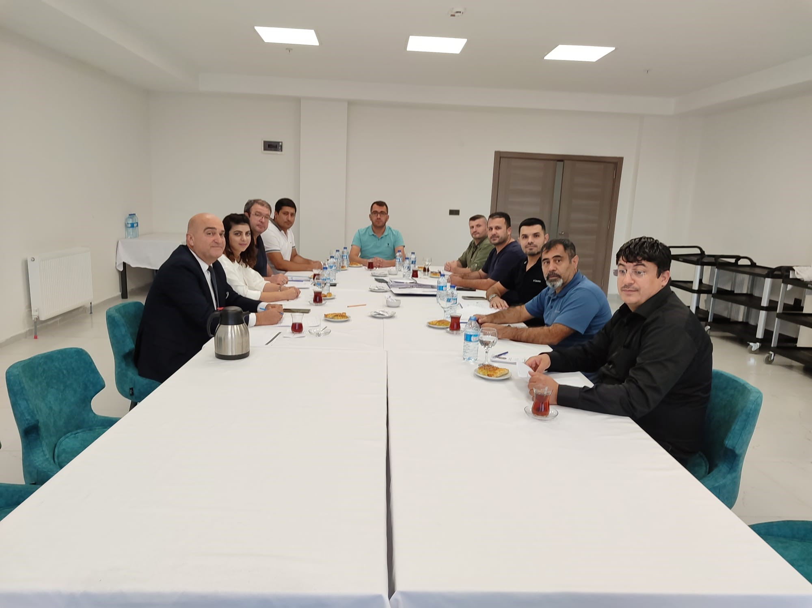

TOPLANTI TUTANAĞI

TOPLANTIYA KATILANLAR İMZA
Katılımcı | İmza
Doç.Dr.Mert GÜRLEK | Katıldı
Öğr.Gör.Dr.Uğur TOZKOPARAN | Katıldı
Öğr.Gör.Anıl ÖRNEK | Katıldı
Doç.Dr.Utku ONGUN | İzinli (Mazeret)
Dr. Öğr. Üyesi Özcan ÖZDEMİR | Katıldı
Öğr.Gör.Engin PULLUK | Katılamadı  (Hastane )
Öğr.Gör.Dr.Faruk GÖKÇE | Katıldı
Öğr.Gör.Bilal KARASAKAL | Katıldı
Öğr.Gör.Enver SERBEST | Katıldı
Öğr.Gör.Selman BAŞARAN | Katıldı
Öğr.Gör.Büşra ŞEN AVCU | Katıldı
Yüksekokul Sek.Mustafa GÖKKARA - Raportör | Katıldı

